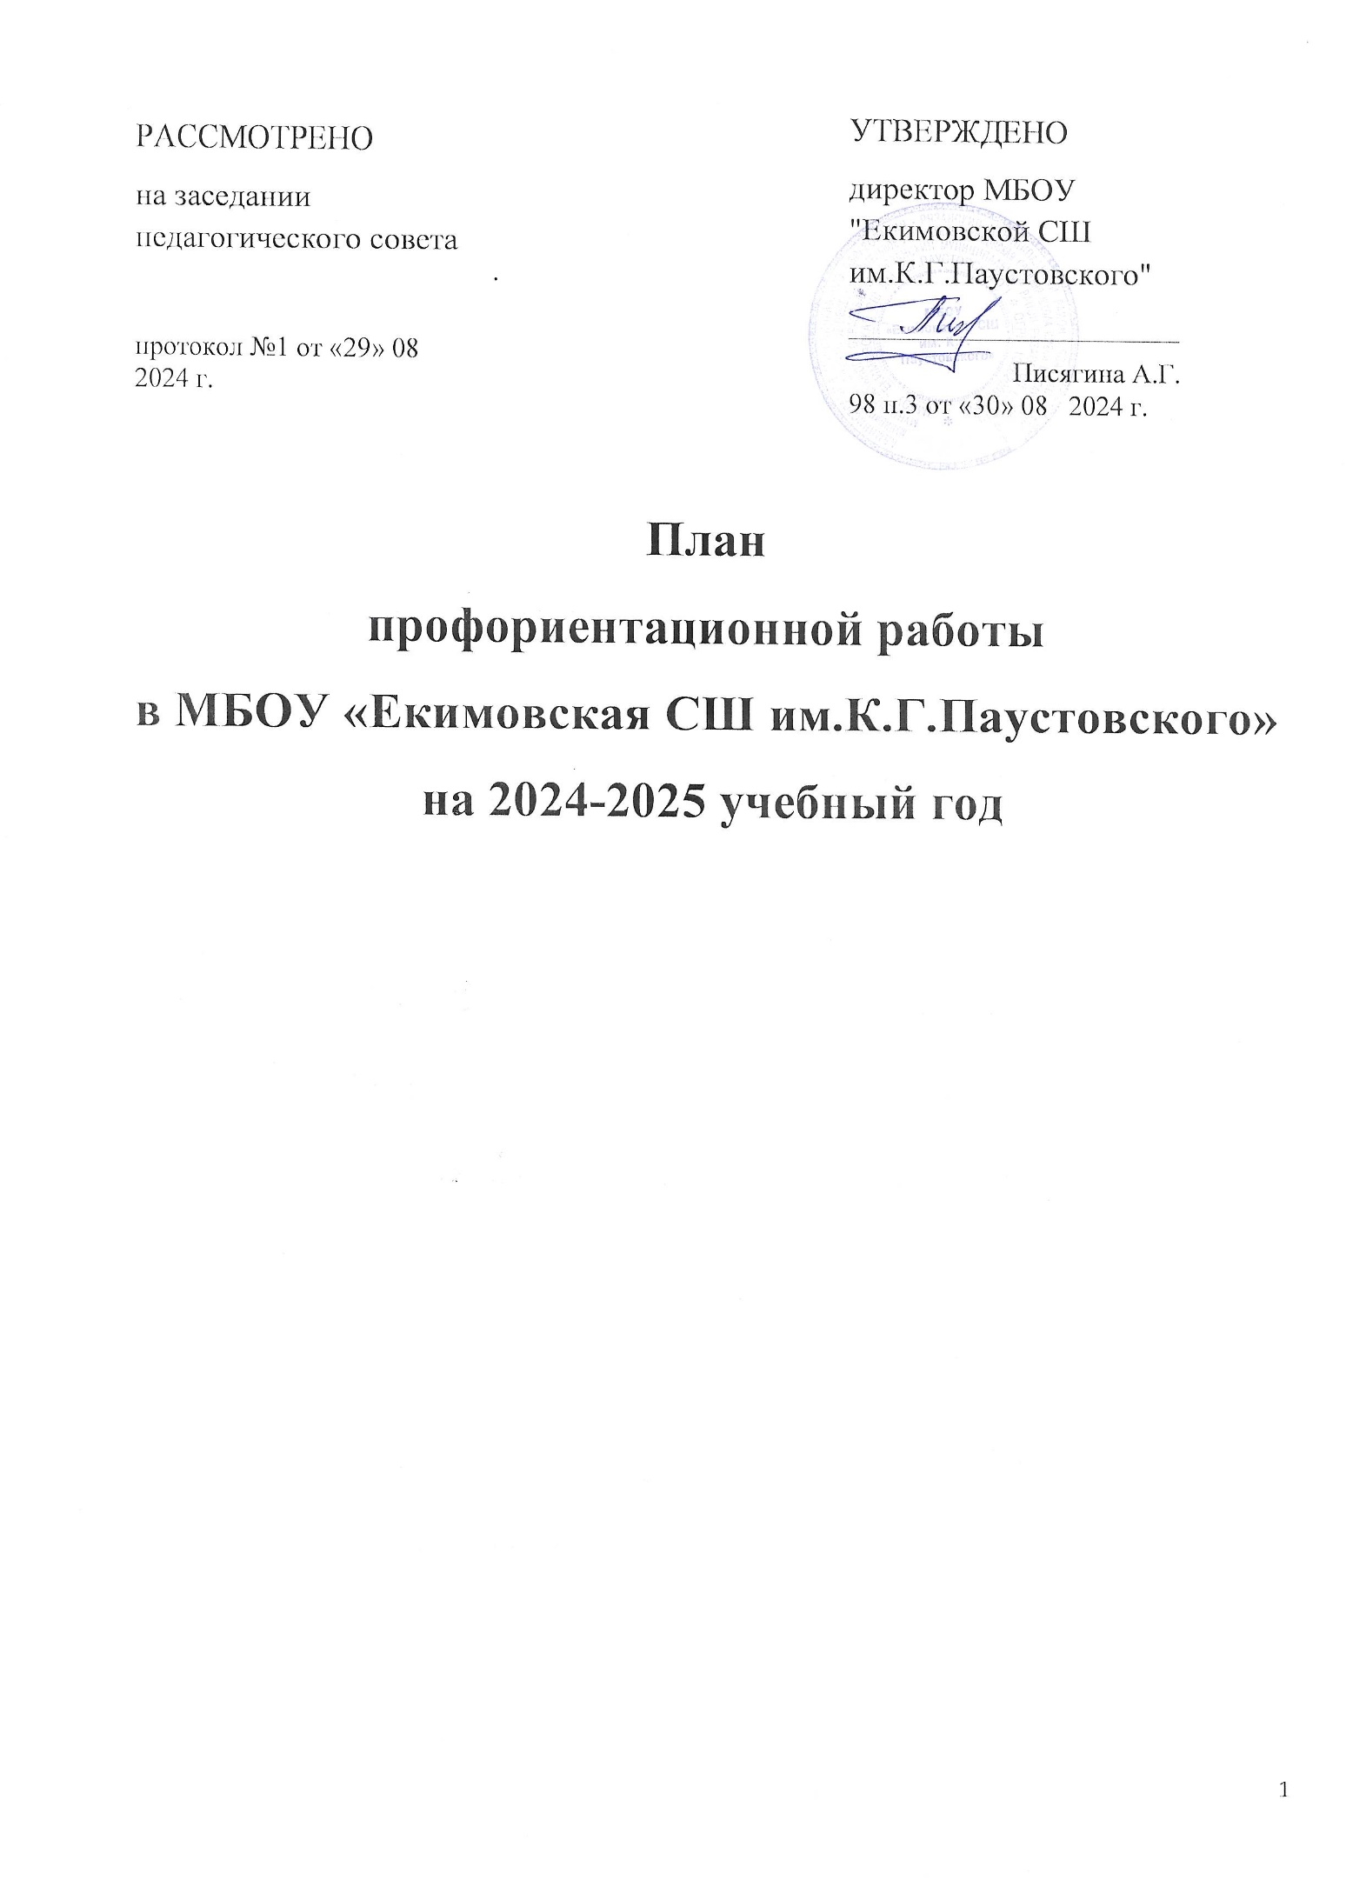

|  |  |  |
| --- | --- | --- |
| РАССМОТРЕНО  на заседании педагогического совета  протокол №1 от «29» 08 2024 г. | . | УТВЕРЖДЕНО  директор МБОУ "Екимовской СШ им.К.Г.Паустовского"  ________________________  Писягина А.Г.  98 п.3 от «30» 08 2024 г. |

**План**

**профориентационной работы**

**в МБОУ «Екимовская СШ им.К.Г.Паустовского»**

**на 2024-2025 учебный год**

**План**

**профориентационной работы в МБОУ «Екимовская СШ им.К.Г.Паустовского»**

**на 2024-2025 учебный год**

Профессиональное самоопределение – процесс принятия личностью решения о выборе будущей трудовой деятельности – кем стать, к какой социальной группе принадлежать и с кем работать. В ФГОС нового поколения указывается на то, что профессиональное самоопределение школьника, наряду с личностным, является важной составной частью самоопределения жизненного пути.

**Цель профориентационной работы** – подготовить учащихся к обоснованному, осознанному и самостоятельному выбору профессии, удовлетворяющему как личные интересы, так и общественные потребности.

**Задачи профориентационной работы:**

* формирование у учащихся личностных и общественно-значимых мотивов выбора профессии;
* определение склонностей, интересов и способностей учащихся к конкретному виду деятельности и возможностей реализации;
* развитие значимых для профессиональной деятельности психофизиологических функций организма, профессионально важных качеств личности, общих (интеллектуальных, физических, творческих и др.) и специальных (математических, художественных и др.) способностей;
* создание условий для общекультурной и допрофессиональной подготовки школьников с учетом выявленных интересов, склонностей, способностей и социального запроса их родителей;
* ознакомление учащихся с информацией о ситуации на рынке труда, об учебных заведениях региона, области, страны и о других способах получения профессии;
* пропаганда востребованных в обществе профессий;
* оказание помощи учащимся при решении вопроса о выборе профессии;
* организация совместной деятельности школы, предприятий, учреждений дополнительного образования, культуры и спорта по профориентации учащихся;
* мониторинг профориентационной работы школы и профессионального самоопределения выпускников.

**Основные направления деятельности по профориентации**

|  |  |  |  |  |  |
| --- | --- | --- | --- | --- | --- |
| № | Содержание деятельности | | | Сроки | ответственный |
| I/ | **Организационная работа** | | | | |
|  | Организация проведения профпроб | | | в течение года | психолог |
|  | Организация социальных практик (летняя трудовая практика) | | | в течение года | заместитель директора по УВР |
|  | Оформление уголка по профориентации | | | в течение года | заместитель директора по УВР |
| **II.** | **Работа с педагогическими кадрами** | | | | |
|  | Разработка рекомендаций классным руководителям по планированию профориентационной работы с учащимися различных возвратных групп | | | *октябрь* | заместитель директора по УВР,  руководитель МО классных руководителей |
|  | Заседание МО классных руководителей «Теория и практика профориентационной работы. Профориентационные технологии» | | | *ноябрь* | заместитель директора по ВР,  руководитель МО классных руководителей |
|  | Профориентационные консультации по изучению личности школьника:   * «Изучение личностных и особенностей и способностей учащихся», 7-8 кл. * Прохождение профпроб «Билет в будущее» | | | сентябрь | психолог,  классные руководители |
| * «Изучение учебных познавательных интересов школьников», 5-11-е кл. * «Изучение профессиональных намерений и планов учащихся», октябрь 9, 11 кл. * «Профессиональный интерес», 8 кл, ноябрь * Прохождение профпроб «Билет в будущее» | | | октябрь |
| * «Изучение склонностей и интересов», 9 кл. * Прохождение профпроб «Билет в будущее» | | | декабрь |
| * «Исследование готовности учащихся к выбору профессий», январь 5-6 кл. | | |
| * «Изучение профессиональных намерений и планов 9 и 11 -х классов». * Прохождение профпроб «Билет в будущее» | | | апрель |
|  | Организация методической помощи классным руководителям в разработке классных часов  Участие классных руководителей в проведение внеклассных уроков «Россия мои горизонты» | | | в течение года | заместитель директора по ВР,  психолог |
|  | Анализ работы классных руководителей, руководителей кружков «Результаты, проблемы, перспективы». | | | май | заместитель директора по ВР |
| III. | Работа с учащимися | | | | |
|  | классы | **Общешкольные мероприятия** | | сроки | ответственные |
|  | 2-9-е | Презентация общественных детских организаций, клубов, кружков, секций. | | сентябрь |  |
|  | 1-е | «Кто работает в нашей школе?» (экскурсия) | | октябрь |  |
|  | 2-е  3-4-е | Игра «Чей это инструмент?»,  Игра «Город мастеров». | |  |
|  |  | **Неделя профориентации** | | декабрь | зам. директора по УВР |
| Выставка в библиотеке «Мир профессий будущего» | | библиотекарь |
|  | 2-4-е | Конкурс рисунков «Мир профессий» | |  |
|  | 1-ые | Конкурс загадок «Знакомые профессии» | | библиотекарь |
|  | 8-е | Тренинговые игры «Как стать успешным!» | | психолог |
|  |  | **Декада профориентации**  Книжная выставка «Абитуриенту» | | февраль | библиотекарь |
|  | 8-ые | Дискуссия  «Как претворить мечту в реальность» | | заместитель директора по ВР |
|  | 9-е | Профессиональные пробы | | заместитель директора по ВР, классные руководители |
|  | 9-11 | Дни открытый дверей в учреждениях профессионального образования | | март | заместитель директора по ВР |
|  | **Классные мероприятия** | | | | |
|  | 2-9-е | Единый урок «В мире образования и профессий»; | | сентябрь | классные руководители |
|  | 9-11-е | **Час общения «**Дороги, которые мы выбираем. Профессиональное самоопределение. Выбор экзаменов. | | сентябрь | классные руководители |
|  | 5-8-е | **Единый классный час:**  «Профессия моих родителей». | | октябрь | классные руководители |
|  | 9-11-е | «Формула успеха – труд по призванию» | | октябрь | классные руководители |
|  | 8-е | **Единый классный час:**  «Типы профессий» | | ноябрь | психолог, классные руководители |
|  | 2-4 | Известные люди нашего города | | декабрь | классные руководители |
|  | 1-е | Трудовая родословная моей семьи | | декабрь | классные руководители |
|  | 5-6-е | Как изучить свои способности | | декабрь | психолог |
|  | 7-8-е | Я и моя будущая профессия | | декабрь | классные руководители |
|  | 8-е | Урок в центре занятости  «Профессии будущего» | | март | заместитель директора по УВР, классные руководители |
| IV. | **Диагностика учащихся** | | | | |
|  | 5-8-е | «Изучение учебных познавательных интересов школьников» | | октябрь | психолог |
|  | 9-11-е | «Изучение учебных познавательных интересов школьников»,  «Изучение профессиональных намерений и планов учащихся», «Кем быть» | | октябрь | психолог |
|  | 8-е | Анкетирование «Профессиональный интерес» | | ноябрь | психолог |
|  | 9-11-е | «Изучение склонностей и интересов». «Кем быть" | | декабрь | психолог |
|  | 5-6-е | «Исследование готовности учащихся к выбору профессий» | | январь | психолог |
|  | 8-е | Карта интересов | | февраль | психолог |
|  | 9-11-е | «Изучение профессиональных намерений и планов учащихся 9-х классов» | | апрель | психолог |
| **V.** | **Работа с родителями** | | | | |
|  | **Работа общешкольного родительского комитета** | | | | |
| 1. | «Основные направления деятельности воспитательной работы на 2018-2019 учебный год» | | | сентябрь | заместитель директора по ВР |
| 1. 2. | Роль родителей в профориентации подростков | | | ноябрь |
|  | **Общешкольные родительские собрания** | | |  |
|  | 7-8-е | «Этот сложный подростковый образ»  «Роль родителей в самоопределении подростков» | | октябрь |
|  | 9-11-е | Профессиональное самоопределение старшеклассников | | декабрь |
| **V.** | **Контроль** | | | | |
|  | уровень | |  |  |  |
|  | ВШК  совещание при директоре | | Охват учащихся кружковой работы и её влияние на развитие творческого потенциала учащихся | сентябрь | заместитель директора по ВР |
|  | совет по профориентации | | Отчеты классных руководителей по профориентационной работе | декабрь | заместитель директора по ВР |